Пахолков Николай Александрович – д-р экон. наук, профессор, заслуженный деятель науки РФ, заведующий кафедрой менеджмента ГОУ ВПО «Вологодский государственный технический университет» (г. Вологда).
Тел.: (8172) 53-18-46
Перевалов Дмитрий Валерьевич – старший научный сотрудник Института социально-экономического развития территорий Российской академии наук (г. Вологда). Е-mail: kaktus@mh.vstu.edu.ru

Формирование и развитие транспортной инфраструктуры региона

В данной статье рассматриваются проблемы формирования и дальнейшего развития транспортной инфраструктуры Вологодской области, где рынок автотранспортных услуг играет значительную роль в реструктуризации экономики. На основе проведенной экономической оценки автотранспортной составляющей и выявленных резервов авторы предлагают приоритетные направления транспортной политики с целью создания в этом регионе России устойчиво функционирующей, экономически эффективной и доступной для большинства населения системы пассажирского автотранспорта общего пользования.

Ключевые слова: пассажирские перевозки, транспортная структура региона, система управления автотранспортными перевозками, организаторы перевозок, себестоимость автотранспортных перевозок, рынок транспортных услуг, кадры автотранспортных предприятий, качество транспортного обслуживания, транспортная политика региона, транспортная доступность территории.

Существенным условием ускорения социально-экономического развития России является формирование транспортной инфраструктуры конкретных территорий. От решения этой проблемы зависит укрепление единства государства, развитие общенационального рынка транспортных услуг, рост благосостояния населения. Разобщенность и равномерность расположения автотранспортных предприятий обусловлены территориально-географическими, социально-экономическими, историческими и прочими факторами. В настоящее время спрос на транспортные услуги постоянно увеличивается, при этом, автомобильному транспорту принадлежит решающая роль. Основной специфической особенностью пассажирских автотранспортных перевозок является их социальная значимость. И от того, насколько обеспечены объемы, доступность и качество данного вида транспортных услуг населению, во многом зависит социальная стабильность в муниципалитетах, области, крае и в стране в целом. Объектом исследования является пассажирский автотранспорт общего пользования как совокупность автомобильного и городского наземного электрического транспорта Вологодской области.
В области создана и, в целом, устойчиво функционирует современная транспортная система, являющаяся неотъемлемой частью производственной и социальной инфраструктуры региона, обеспечивающая ее территориальную целостность и взаимосвязанность основных производств. Социально-экономическое развитие области в настоящее время сопровождается постепенным увеличением спроса на транспортные услуги со стороны населения и экономики региона в целом. Вместе с тем, доля транспортного комплекса региона в общем объеме валового регионального продукта (ВРП) в период с 1995 по 2007 гг. увеличилась менее чем в 1,6 раз. Кроме того, за последние 7 лет наблюдается отрицательная динамика данного показателя. Отсюда следует вывод, что транспортная отрасль развивается медленнее, чем экономика региона в целом (табл. 1).
Таблица 1

Удельный вес транспортной отрасли в основных экономических показателях Вологодской области, %

Показатели | Годы
Показатели | 1995 | 2000 | 2005 | 2006 | 2007
1. В объеме валового регионального продукта (ВРП) | 3,7 | 6,8 | 6,1 | 5,8 | 5,7
2. Среднегодовая численность работников | 5,7 | 6,1 | 6,2 | 6,6 | 6,8
3. Основные фонды (на конец года, по полной балансовой стоимости) | 12,7 | 17,8 | 27,9* | 32,2* | 36,1*
4. Инвестиции в основной капитал | 13,8 | 29,7 | 46,2** | 51,4** | 55,8**
5. Балансовая прибыль | 4,9 | 2,4 | 0,1 | 0,1 | 0,1
*Включая основные фонды трубопроводного транспорта
**Без субъектов малого предпринимательства

В настоящее время транспортный комплекс региона включает в себя: 530 автобусных маршрутов с общей их протяженностью 26 тыс. км; 10 маршрутов городского электрического транспорта с протяженностью сети в 74,4 км; железнодорожные пути общего пользования эксплуатационной длиной 769 км; внутренние водные судоходные пути протяженностью 2116 км и более 1,5 тыс. км авиалиний гражданской авиации. По этим коммуникациям ежесуточно перевозится около 1 млн. пассажиров, свыше 150 тыс. т народнохозяйственных грузов. При этом, автомобильный транспорт, в целом, и общественный, в частности, оказывают значительное влияние на динамичность развития экономики области и эффективность ее функционирования. Это обусловливается высокой распространенностью автодорожной сети по территории региона.
В настоящее время автотранспорт (помимо личного и ведомственного) имеет в своем составе 47 предприятий транспорта общего пользования (юридических лиц разных форм собственности), осуществляющих пассажирские и грузовые перевозки, из них: 11 автопредприятий смешанного типа (грузопассажирских), 31 специализированное (только пассажирское), а также около 500 индивидуальных предпринимателей, оказывающих услуги по перевозке пассажиров автобусами и такси. Причём, в пассажирских перевозках на территории области доминирующая роль принадлежит автомобильному транспорту, которым пользуется 80% пассажиров региона. Кроме того, если рассматривать общественный пассажирский автотранспорт в целом (совокупность автомобильного, троллейбусного (г. Вологда) и трамвайного (г. Череповец), то им в 2007 г. было перевезено 98,3% от общего числа пассажиров.
Анализ социальной составляющей транспортной отрасли региона показывает наибольшее сокращение численности работающих на автомобильном транспорте – более чем в 3 раза (табл. 2). При этом, темп убытия численности персонала за анализируемый период на автомобильном транспорте выше, чем по транспортному сектору и экономике региона в целом. Кроме того, доля работников автотранспорта составляет менее четверти от общей численности занятых в отрасли.

Таблица 2

Динамика среднесписочной численности работников автотранспорта пассажирского пользования Вологодской области, тыс. чел.

Показатели | Годы |  |  |  |  | 2007 г.  в %  к 1995 г.
Показатели | 1995 | 2000 | 2005 | 2006 | 2007 | 2007 г.  в %  к 1995 г.
- В целом в экономике  области | 627,4 | 622,3 | 619,0 | 601,7 | 595,3 | 94,9
2. На транспорте,  Всего,  в том числе  автомобильном  троллейбусном  трамвайном | 34,3  16,0  0,9  0,3 | 29,6  10,1  0,7  0,5 | 30,0  6,4  0,3  0,4 | 29,2  4,8  0,3  0,3 | 28,8  4,6  0,3  0,3 | 84,0  28,8  33,3  100,0
3. Удельный вес в общем  числе занятых на автомобильном транспорте, % | 46,6 | 34,1 | 21,3 | 16,4 | 16,0 | -

В транспортной системе наиболее актуальным направлением деятельности является организация и управление социально-экономическими объектами, осуществляющими заказ на пассажирские перевозки, организацию таких перевозок, а также, собственно, процесс перевозки пассажиров. При этом, предприятия различного назначения выступают как элементы системы. А органы местного самоуправления и исполнительной власти, а также общественные объединения предприятий и организаторы перевозок, являющиеся неотъемлемыми составными частями рынка транспортных услуг, могут выступать как элементы или подсистемы рассматриваемой системы. Кроме того, в качестве отдельной составляющей целесообразно выделить рынок различных категорий ресурсов, которые необходимы автотранспортным предприятиям-перевозчикам для наиболее эффективного осуществления своей деятельности (рис. 1).
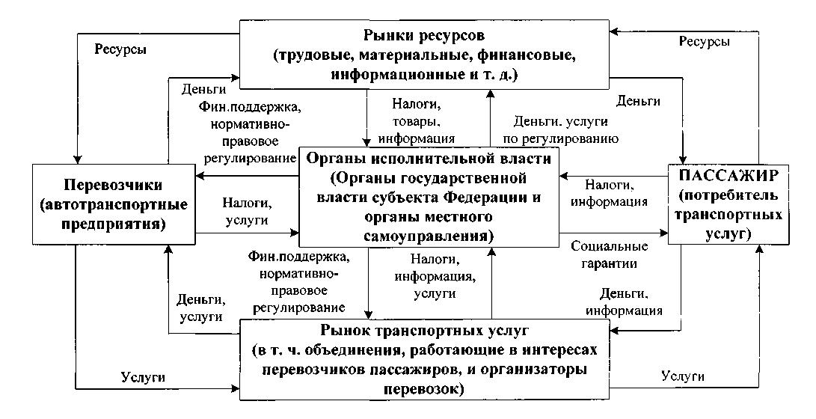
Рис. 1. Схема рыночных отношений в системе пассажирских автотранспортных перевозок в Вологодской области

Перевозчики пассажиров (автотранспортные предприятия) в настоящее время по видам собственности в области подразделяются на муниципальные предприятия (субъекты хозяйствования, обычно являющиеся собственностью органов местного самоуправления) и выполняющие как городские и пригородные, так и междугородные пассажирские перевозки. Наиболее крупными из них являются: ОАО «ПАТП №2» г. Вологда, ОАО «ПАТП №1» г. Череповец, ОАО «Вологдаэлектротранс» и ЗАО «Великоустюгское ПАТП».
Частные зависимые перевозчики, зависимость которых определяется тем, что выполняемые ими конкретные виды перевозок финансируются органом местного самоуправления (администрации поселков, городов, районов) или правительством области заключают договора на обслуживание конкретных маршрутов. В настоящее время автобусы, находящиеся в частной собственности, используются, в основном, как маршрутные такси ( маршрутные автобусы) в гг. Вологда и Череповец и ряда районных центров (гг. Сокол и Никольск, с. Кич-Городок). В частности, и в г. Вологда имеется 12 хозяйствующих субъектов, осуществляющих перевозки маршрутными такси, причем, 4 из них являются юридическими лицами, специализирующимися на перевозках пассажиров, а 8 – физические лица.
Кроме формы собственности, автотранспортные предприятия также подразделяются следующим образом:
– специализированные, которые создавались для выполнения больших объемов перевозок пассажиров и, как правило, имеют мощную производственную базу ( МУ «ПАТП №1» и ОАО «ПАТП №2» (г. Вологда), ОАО «ПАТП №1» (г. Череповец), ОАО «Вологдаэлектротранс», МУП «Череповецэлектротранс», ЗАО «Великоустюгское ПАТП», ГП ВО «Сокольское ПАТП»;
– смешанные предприятия, как правило, имеют более слабую материальную базу, чем специализированные и, наряду с пассажирскими перевозками, специализируются на грузовых. В них автобусный парк формируется для обеспечения перевозок небольшого количества пассажиров (для населенных пунктов с незначительной численностью населения). Такие предприятия организованы в 24 муниципальных образованиях области.
В перспективе при формировании автотранспортной системы региона следует предусмотреть решение проблемы развития конкурентной среды, хотя здесь в настоящее время сложились объективные обстоятельства, не способствующие данному процессу. Во-первых, тарифы на перевозки пассажиров контролируются администрациией соответствующего уровня (органом местного самоуправления), которой с одним транспортным предприятием взаимодействовать проще. Во-вторых, на междугородных перевозках автотранспортные предприятия уже сейчас конкурируют с другими перевозчиками, поскольку большинство междугородных маршрутов обслуживается на паритетных началах 2 – 3-мя предприятиями, расположенными в его конечных пунктах. В-третьих, при существующей системе технического обслуживания и ремонта автобусов (когда отсутствуют качественные услуги специализированных ремонтных предприятий) удельные издержки на содержание технической службы (приходящиеся на один автобус) снижаются с увеличением размера предприятия.
Организаторы перевозок, являющиеся важной составной частью рынка транспортных услуг (рис. 1), могут быть классифицированы по двум позициям. С позиции собственности подразделяются на:
– частные предприятия или структурные подразделения частных предприятий. К ним относятся все автовокзалы и автостанции, являющиеся структурными подразделениями предприятий-перевозчиков пассажиров, имеющих форму ООО, ОАО или ЗАО;
– государственные предприятия или их структурные подразделения, к примеру, ГП ВО «Сокольское ПАТП» и ГП ВО «Автоколонна №1357» г. Вытегра, являющиеся подразделениями ГП ВО «Областная дирекция автобусных перевозок», имеющих государственную форму собственности и находящихся в ведении департамента имущественных отношений области;
– муниципальные предприятия или их структурные подразделения, представляющие собой автовокзалы и автостанции (МУП «ПАТП №1» г. Вологда и МУП «Автоколонна №1456» г. Череповец).
С позиции видов перевозок предприятия-организаторы подразделяются на две группы:
– предприятия и их структурные подразделения, осуществляющие организацию городских перевозок пассажиров;
– предприятия или их структурные подразделения (в частности автовокзалы и автостанции), осуществляющие организацию пригородных и междугородных перевозок.
Специализированные организации – общественные объединения, функционирующие в интересах предприятий авто и городского электротранспорта (рис. 1). Таких организаций в настоящее время на территории области организовано пять: Вологодский областной союз транспортников «ВОСТ», Вологодская областная общественная организация профсоюза автомобильного и дорожного хозяйства, некоммерческое партнерство (НП) «Союз владельцев частных автобусов в г. Череповец, НП «Вологодские предприниматели-транспортники» и НП «Ассоциация таксомоторного транспорта Вологодской области».
В настоящее время непосредственную работу с перевозчиками пассажиров и в отношении транспортной политики на региональном уровне ведет только комитет по транспорту и связи правительства области. Вместе с тем, данному органу власти необходимо акцентировать внимание на разработке новых и усовершенствовании существующих нормативно-правовых актов, регулирующих деятельность субъектов рынка транспортных услуг согласно рыночным принципам хозяйствования. Кроме того, рассматриваемой структуре целесообразно активизировать свою деятельность в направлении совершенствования практики договорных отношений по вопросам социально-экономической политики на транспорте.
В настоящее время как в Вологодской области, так и России в целом, реализуется рыночный подход в транспортной системе «государство больше ни за что не платит» (кроме возмещения расходов от перевозки льготных категорий пассажиров) или поддерживает автотранспортные предприятия в крайне малой мере. Поэтому сложившаяся ситуация привела к тому, что предприятия авто- и электротранспорта не получают, в соответствии с этим, должную компенсацию расходов, образующихся как разница между себестоимостью перевозки одного пассажира и фактической платой за одну поездку пассажира в транспорте. Это привело к значительному ухудшению финансового состояния большинства автотранспортных предприятий области, которые лишаются средств на воспроизводство подвижного состава. В целом по области, изношенность автобусного парка составляет 65,7%, а парка городского электрического транспорта – 72,0%. Причем, износ трамвайных вагонов в г. Череповец приблизился к критическому значению и составил более 90%, по автобусному парку – 45%. Что касается подвижного состава транспортных предприятий областной столицы, то две трети автобусного парка изношены на 90 %, средний показатель физической и моральной изношенности парка машин в г. Вологда, в целом, составляет 58,6%. Эта и другие проблемы существенно влияют не только на формирование транспортной системы, но и социально-экономическое развитие городов, сельских поселений и региона в целом. Технический уровень, к примеру, автобусов не отвечает требованиям экономичности, экологичности и что самое главное – безопасности.
В условиях сформировавшейся в настоящее время для общественного пассажирского транспорта области достаточно сложной экономической конъюнктуры оценка состояния и использования материальной базы предприятий, принадлежащих данной сфере, определение степени технической готовности автотранспортных средств приобретает особую актуальность. В наших исследованиях она проводилась в 43 муниципальных и частных автотранспортных предприятиях области методом анкетного опроса руководителей и специалистов.
В процессе анализа выявлены следующие проблемы:
1. Отсутствие современного технического оснащения производственной базы, в особенности муниципальных пассажирских предприятий региона, неприемлемость применения в высокой степени морально и физически изношенных транспортных средств для обслуживания имеющихся маршрутных линий.
2. Большой удельный вес в общем количестве пассажирских автобусов, троллейбусов и трамваев (как отечественного, так и зарубежного производства) транспорта со сроками эксплуатации свыше 13 лет при максимально допустимом сроке полезного использования – 10 лет.
3. Высокий средний процент износа как основных производственных фондов в целом, так и их активной части – подвижного состава. Средний процент износа ОПФ в сфере общественного пассажирского автотранспорта региона в 2004 г. составил 58,3%; в 2005 г. – 58,0% ; в 2006 г. – 60,3% ; в 2007 г. – 63,2%. Средний процент износа маршрутных автобусов, соответственно: 65,6% ; 58,4% ; 59,0% ; 59,4%. Несмотря на это, на протяжении всех 4-х лет коэффициент технической готовности пассажирского автопарка в области поддерживается на уровне 0,82 – 0,85, а коэффициент выпуска автобусов на линию – 0,58 – 0,62.
4. Снижение объемов перевозок пассажиров в регионе за 4 анализируемых года составляет с 213,2 до 134,1 млн. чел., или в среднем – на 37,1%. Резкое сокращение объемов перевозок в основных крупных муниципальных ПАТП гг. Вологда и Череповец обусловлено, прежде всего, действием на рынке множества мелких автотранспортных организаций и частных предпринимателей, а также введением в действие с 2005 г. ФЗ №122 от 22.08.2004 г. «О монетизации льгот».
Анализ полной себестоимости автотранспортных перевозок показал:
1. В период с 2004 по 2007 гг. полная себестоимость услуг по перевозке пассажиров, оказываемых автотранспортными предприятиями области, выросла у каждого из объектов анализа. Темп прироста в подотрасли составил 30,6%. Соответственно, себестоимость 1 км пробега за 2004 – 2007 гг. увеличилась на 33,2%, а себестоимость 10 пасс-км транспортной работы – на 42,7%.
2. В структуре совокупных расходов общественного пассажирского автотранспорта региона на перевозки в каждом из оцениваемых лет наибольший удельный вес занимают материальные затраты (44,8%; 46,8%; 46,1%; 46,2% по годам, соответственно), затем следует фонд оплаты труда с отчислениями (30,7%; 30,3%; 31,3%; 30,9%), амортизационные отчисления (4,9%; 4,5%; 5,1%; 4,9%) и прочие расходы (2,9%; 2,6%; 2,7%; 2,8%).
Исходя из специфики работы предприятий, наибольший удельный вес в структуре материальных затрат занимают расходы на ГСМ, техническое обслуживание и ремонт подвижного состава (рис. 2).

2004 г. 2007 г.
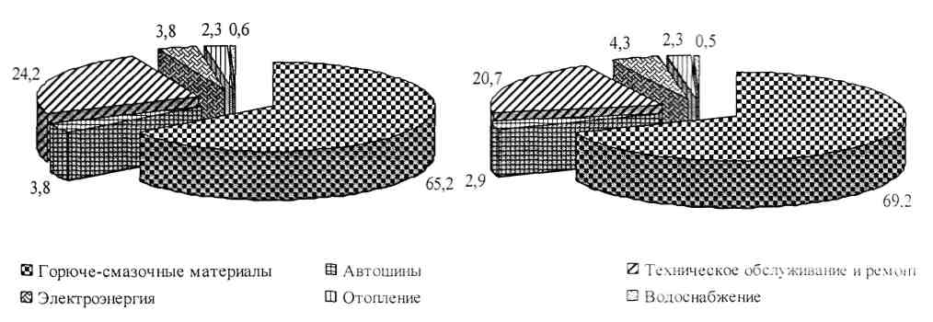
Рис. 2. Структура материальных затрат предприятий пассажирского транспорта общего пользования Вологодской области, %

При этом, за последние три года составляющая ГСМ в структуре себестоимости увеличилась на 4 процентных пункта, и темп прироста цены нефтепродуктов на рынке составил 29,7%. Также необходимо акцентировать увеличение доли расходов на электроэнергию с 3,8% до 4,3% при темпе роста стоимости данного вида услуг в 58,6%. Вместе с тем, рост тарифов на услуги общественного пассажирского автотранспорта региона за анализируемый период составил всего 18,6%.
Рассматривая общее положение предприятий-перевозчиков пассажиров на рынке транспортных услуг (как показал анкетный опрос), следует отметить, что в настоящее время более 70% руководителей оценили позиции АТП как удовлетворительные (табл. 3). Особое внимание руководителей отмечается к проблемам прогрессирующей изношенности основных фондов, в первую очередь, подвижного состава, а также высоких цен на топливо, энергию, запчасти и ремонтные материалы.
Таблица 3
Оценка руководителями факторов, сдерживающих стабильное развитие автотранспортных предприятий, в % от общего числа респондентов

Факторы | Годы |  |  |  | Прогноз на 2010 – 2015
Факторы | 2004 | 2005 | 2006 | 2007 | Прогноз на 2010 – 2015
Высокие цены на топливо и энергию | 76,4 | 85,7 | 81,0 | 82,7 | 85,7
Высокие цены на запчасти и материалы | 71,4 | 71,4 | 76,2 | 75,9 | 71,4
Прогрессирующая изношенность ОПФ | 76,2 | 71,4 | 76,2 | 75,9 | 76,2
Отсутствие финансирования социального муниципального заказа | 71,4 | 66,7 | 71,4 | 71,4 | 42,9
Техническая отсталость предприятия | 33,3 | 33,3 | 38,1 | 36,9 | 42,9
Низкая платежеспособность потребителей транспортных услуг | 47,6 | 52,4 | 47,6 | 47,6 | 42,9
Высокие налоги | 33,3 | 33,3 | 38,1 | 33,3 | 38,1
Несвоевременность оплаты за оказываемые услуги | 52,4 | 38,1 | 28,6 | 38,1 | 28,6

Анализ материально-технической базы автотранспортных предприятий показал, что подавляющее большинство респондентов (81%) оценивают ее состояние в 2007 г. как «удовлетворительное» и «скорее удовлетворительное, чем неудовлетворительное». При этом, стабильный и аналогичный отчетному периоду характер данных оценок прослеживается и в прогнозе на 2010 – 2015 гг. За анализируемый период использование производственных мощностей автотранспортными предприятиями имеет положительную динамику и в среднем, составляет 68,4%. Вместе с тем, в 2010 – 2015 гг. руководители прогнозируют увеличение данного показателя до 75,2% (рис. 3). Что касается потребности предприятий в модернизации производства и его технологическом обновлении, то более 80% респондентов высказались о необходимости частичной замены основных фондов. Кроме того, 81% опрошенных руководителей за последний год отмечают сохранение на прежнем уровне или сокращение темпов обновления основных производственных фондов по сравнению с предшествующими периодами.
2005 г. 2006 г. 2007 г. 2010 – 2015 гг.
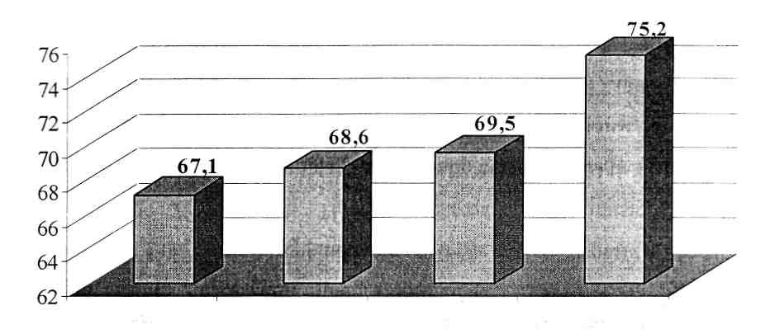

Рис. 3. Средний уровень использования производственных мощностей пассажирских автотранспортных предприятий общего пользования области, % (по данным опроса руководителей)

Рассматривая основные финансовые характеристики деятельности предприятий, целесообразно отметить, что практически 43% респондентов оценивают состояние своего предприятия как удовлетворительное (рис. 4).

2007 г. прогноз на 2010 – 2015 гг.
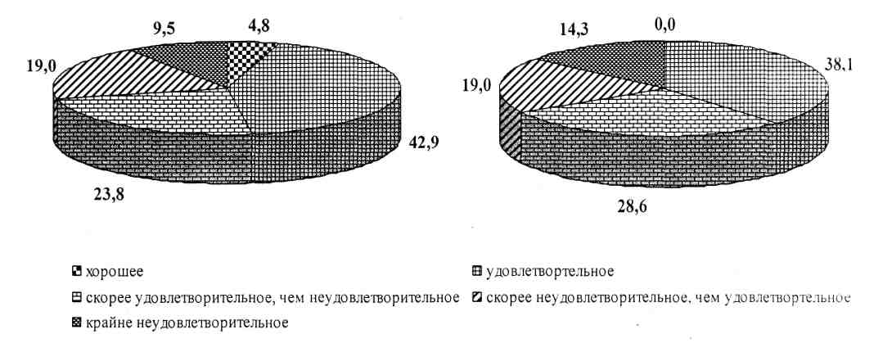
Рис. 4. Оценка руководителями финансового состояния пассажирских автотранспортных предприятий области,
в % от числа ответивших

В настоящее время достаточно острой для предприятий (особенно в гг. Вологда и Череповец) является проблема обеспеченности ремонтными рабочими и водительскими кадрами. Так, о недостаточности водителей и «ремонтников» высказалось 43% и 35% опрошенных, соответственно (табл. 4). Если охарактеризовать систему подготовки кадров на предприятиях, то большинство руководителей (76,2%) оценили ее как удовлетворительную. Вместе с тем, почти все респонденты (95,2%) высказали мнение о необходимости восстановления механизма подготовки рабочих кадров на отраслевом и региональном уровнях.
Таблица 4

Оценка степени обеспеченности кадрами пассажирских автотранспортных предприятий региона, в % от общего числа респондентов

Группы рабочих | Удовлетворительная | Недостаточная | Очень низкая | Затрудняюсь ответить
Ремонтные рабочие | 60,0 | 30,0 | 5,0 | 5,0
Кондуктора | 75,0 | 25,0 | 0,0 | 0,0
Водители | 57,1 | 33,3 | 9,6 | 0,0
Обслуживающий персонал | 85,7 | 9,5 | 4,8 | 0,0
Инженерно-технические работники (ИТР) | 90,5 | 4,8 | 4,8 | 0,0
Руководители | 90,5 | 9,5 | 0,0 | 0,0

Доля руководителей, отрицательно отзывающихся о политике администраций отдельных муниципальных образований по отношению к своим предприятиям и системе общественного пассажирского автотранспорта региона, в целом, составляет в том и другом случае более 60% (табл. 5).

Таблица 5

Оценка правильности экономической политики, проводимой органами власти региона, в % от общего числа ответивших

Вариант ответа | По отношению к предприятию |  | По отношению к системе ОПАТ
Вариант ответа | Правительством области | Администрацией муниципального образования | Правительством области | Администрацией муниципального образования
Да | 4,8 | 4,8 | 4,8 | 4,8
В основном «да» | 38,1 | 23,8 | 33,3 | 19,0
Трудно сказать | 9,5 | 0,0 | 9,5 | 14,3
В основном «нет» | 23,8 | 23,8 | 23,8 | 14,3
Нет | 23,8 | 47,6 | 28,6 | 47,6

Исходя из ранговой оценки мер по совершенствованию взаимоотношений между руководителями автотранспортных предприятий, органами власти и пассажирами, последние сегодня в качестве первоочередных для решения (от 3 до 5 баллов по степени значимости) выдвигают следующие мероприятия:
– определение приоритетов долгосрочного развития общественного пассажирского автомобильного и городского электрического транспорта области (100% от общего числа респондентов);
– совершенствование практики договорных соглашений по вопросам социально-экономической политики в подотрасли (71,4%);
– регулярное обсуждение с руководителями автотранспортных организаций проблем в ОПАТ на региональном и муниципальном уровнях (71,4%);
– создание системы по отслеживанию финансовой ситуации на ПАТП и принятию оперативных мер, если ситуация приближается к критической (66,7%);
– определение цели и задач развития системы ОПАТ региона на ближайшую перспективу (61,9%).
В период до 2010 – 2015 гг. руководством большинства пассажирских автотранспортных предприятий региона, помимо вышеперечисленных мероприятий, предполагается осуществить совершенствование системы управления, дополнение и изменение ассортимента предлагаемых услуг, выход на рынки в соседние регионы и проведение активных рекламных кампаний по продвижению своих услуг. Конкретно для повышения качества обслуживания пассажиров большинство АТП региона свои действия нацелили на:
– приобретение более комфортабельного подвижного состава (по итогам 2007 г. – 71,4% от общего числа опрошенных);
– повышение уровня культуры обслуживания пассажиров (81,2%);
– выпуск на линию транспортных средств различной вместимости (47,6%);
– изменение интервала движения транспортных средств в зависимости от величины пассажиропотоков (38,1%);
С учетом всех отмеченных негативных факторов и проблем, имеющихся на пассажирских автотранспортных предприятиях области, руководители оценили ряд приоритетных направлений, которые могут способствовать ускорению развития общественного пассажирского автотранспорта в долгосрочной перспективе (табл. 6).
Таблица 6

Оценка степени значимости для системы общественного пассажирского автотранспорта региона основных приоритетных направлений развития, в % от общего числа респондентов

Приоритетные направления | Оценки по пятибалльной шкале  (1 – наименее, 5 – наиболее важная)
Приоритетные направления | 1 | 2 | 3 | 4 | 5
Дотации за счет средств бюджетов различных уровней разницы стоимости проезда и возмещение расходов по перевозке «льготников» | 0,0 | 4,8 | 9,5 | 4,8 | 81,0
Финансовая поддержка со стороны органов власти региона развития транспортной инфраструктуры | 0,0 | 0,0 | 4,8 | 23,8 | 71,4
Повышение социально-профессиональной привлекательности системы как сферы наемного труда | 0,0 | 9,5 | 14,3 | 28,6 | 47,6
Разработка и реализация экономических механизмов по ускоренному обновлению парка транспортных средств | 14,3 | 9,5 | 19,0 | 33,3 | 23,8
Развитие эффективных систем контроля и диспетчерского управления процессом перевозок | 0,0 | 19,0 | 19,0 | 47,6 | 14,3
Реализация современных механизмов регулирования допуска перевозчиков на маршрутную сеть | 4,8 | 4,8 | 33,3 | 9,5 | 47,6
Создание нормативно-правовой базы по обеспечению взаимодействия субъектов различных форм собственности | 14,3 | 4,8 | 4,8 | 0,0 | 76,2
Формирование структуры управления ОПАТ | 19,0 | 9,5 | 23,8 | 28,6 | 19,0
Научное сопровождение развития системы | 4,8 | 4,8 | 38,1 | 47,6 | 4,8

Для преодоления этих отрицательных тенденций большинство муниципальных образований региона не имеет достаточных финансовых и иных ресурсов, а также необходимого опыта и административного кадрового состава. Продолжение этих негативных тенденций в ближайшей перспективе (2 – 3 года) сделает реальностью следующие угрозы:
– экономический рост в регионе будет сдерживаться отсутствием у существующей ОПАТ потенциальных возможностей по обеспечению требуемой подвижности населения, мобильности трудовых ресурсов как главного фактора развития производства;
– правительство области и администрации отдельных муниципальных образований будут вынуждены осуществить значительные единовременные вложения для вывода подотрасли пассажирского автотранспорта общего пользования из кризиса. Затраты, не произведенные сегодня, многократно увеличатся завтра;
– общественность региона столкнется с потерей устойчивости и резким снижением безопасности функционирования общественного автотранспорта:
– в крупных и средних городах будет стимулироваться процесс замены услуг общественного транспорта использованием личных автомобилей, что приведет к обострению экологических проблем, росту потерь от ДТП, недостатку улично-дорожной сети и другим известным из мировой практики последствиям неконтролируемой автомобилизации.
Исследование современного состояния и тенденций развития системы общественного пассажирского автотранспорта региона явилось основой проведения ситуационного анализа, результаты которого приведены в форме сводной матрицы SWOT-анализа (табл. 7).
Таблица 7

Сводная матрица SWOT-анализа современного состояния общественного пассажирского автотранспорта Вологодской области

СИЛЬНЫЕ СТОРОНЫ | СЛАБЫЕ СТОРОНЫ
- Сохранение производственного и социально-экономического потенциала пассажирских АТП  - Благоприятное географическое положение относительно рынков сбыта услуг  - Сравнительно развитая региональная автодорожная инфраструктура  - Наличие организаций, общественных объединений, защищающих интересы транспортников  - Высокий уровень дисциплины организации перевозок со стороны муниципальных и крупных предприятий с частной формой собственности (ОАО, ЗАО) | - Недостаточно полное и эффективное использование производственных и управленческих возможностей ПАТП региона  - Высокая степень износа основных производственных фондов и, в частности, парка транспортных средств  - Отсутствие соответствующей рынку нормативно-правовой базы, регулирующей деятельность основных субъектов рынка транспортных услуг  - Низкая пропускная способность улично-дорожной сети крупных городов области:  Вологда, Череповец, Сокол, Великий Устюг  - Дефицит как высококвалифицированных  специалистов, так и водительского состава и кондукторов  - Низкая инвестиционная активность в подотрасли ОПАТ как со стороны самих предприятий (ввиду отсутствия достаточных средств), так и со стороны органов власти
ВОЗМОЖНОСТИ | УГРОЗЫ
- Расширение внутренних и внешних рынков сбыта услуг  - Увеличение спроса на услуги пассажирского автотранспорта общего пользования  - Повышение уровня качества, доступности и объемов перевозок за счет внедрения инновационных технологий в процесс управления производством в отдельных ПАТП и организацию перевозок в целом  - Использование возможностей муниципального и госзаказа (подкрепленного финансовыми средствами) на ПАТП области  - Дальнейшее развитие цивилизованного (со «справедливой» конкуренцией) рынка пассажирских автотранспортных услуг | - Ухудшение качества и безопасности перевозок в связи с физическим и моральным износом основных фондов ПАТП и ухудшением конкурентной ситуации на рынке транспортных услуг  - Дальнейшее ухудшение положения вплоть до полного исчезновения государственно-муниципального сектора перевозчиков  - Снижение рентабельности пассажирских предприятий в связи с удорожанием топливно-энергетических и материальных ресурсов  - Недостаток кадров инженерно-технического (слесари по ТО и ремонту), водительского состава и кондукторов

В качестве приоритетных направлений транспортной политики власти следует считать:
1. Переход к последовательному обновлению основных фондов пассажирских автотранспортных предприятий, прежде всего, подвижного состава, используемого для выполнения муниципального заказа, на основе современных схем финансирования с привлечением различных источников.
2. Повышение управляемости системы общественного пассажирского автотранспорта региона, главным образом, с целью сведения к минимуму логистических и трансакционных издержек на предоставление транспортных услуг.
3. Развитие эффективных систем контроля и диспетчерского управления, основанных на современных информационных технологиях, в т. ч. как средство оперативного управления перевозками, а также средство получения объективной информации и регулирования рынка пассажирских транспортных услуг (на уровне отдельных городов – системы типа «Дельта» и «Платежная смарт-карта»; на уровне как отдельных городов, так и региона в целом – система «ГЛОНАСС»).
4. Организация центра мультимодального обслуживания пассажиров и всеобщей диспетчеризации перевозок (форма собственности ГУП или МУП (в зависимости от сферы влияния), или частная форма собственности, но с обязательным сосредоточением контрольного пакета акций или паевого фонда в соответствующих подразделениях органов власти и управления конкретного территориального образования) для усиления именно государственного регулирования при формировании и развитии маршрутной сети.
5. Создание рыночно-ориентированной нормативно-правовой базы по обеспечению взаимодействия субъектов различных форм собственности в рамках всей системы общественного пассажирского автотранспорта Вологодской области.
Реализацию концепции и в соответствии с ней перспективных направлений развития ОПАТ предлагается осуществить при тесном сотрудничестве и взаимодействии региональных и муниципальных структур власти и основных пассажирских автотранспортных предприятий области. На комитет по транспорту и связи правительства области возлагается общий контроль за ходом реализации концепции и решение вопросов по ее государственной и областной финансовой поддержке.

Литература и источники:

1. Автомобильный транспорт в 2007 г. : официальный стат. сб. // Территориальный орган Федеральной службы государственной статистики по Вологодской области. – Вологда : Вологдастат, 2008. – 38 с.
2. Деловая активность предприятий автомобильного транспорта: Информационная записка // Территориальный орган Федеральной службы государственной статистики по Вологодской области. – Вологда : Вологдастат, 2005 г. – 7 с.
3. Модернизация транспортной системы России (2002 – 2010 годы): Федеральная целевая программа / Постановление Правительства РФ № 258 от 10 апреля 2008 г.: (Электронный ресурс). – Режим доступа: www.consultant.ru.
4. Мониторинг пассажирских автотранспортных предприятий региона. – Вологда : комитет по транспорту и связи Вологодской области, 2007 г. – 56 с.
5. Стратегия развития транспорта Российской Федерации на период до 2010 года. Утверждена Распоряжением Правительства РФ № 1094 – рот 10 августа 2006 г.: (Электронный ресурс). – Режим доступа: www.consultant.ru.

